新桥街道中心幼儿园中三班幼儿一日生活动态记录
自主来园：
今日来园人数29人，韩璟昱、周扬缺勤。
自主服务与问好：
来园后孩子们能自己独立走到班级并主动与老师打招呼的幼儿有：陈盼、李宇涵、郑雅姝、缪欣妍、金栩萌、欧阳悦、蒋绍文、巢熠阳、穆永泽、陈晓蕊、贾清晨、任伊桐、丁妤暄、陈雨航、张砚钧、方雅颂、程诺、唐锦轩、徐梓嘉、吉思远、叶歆雅、万灵杰、钱宣妤、朱姝妍、柳晨熙、王钧逸、何书泽、高文浩、杨芷若。
进班后能自己将物品放置抽屉并将水杯绕好放在水杯架的幼儿有：陈盼、李宇涵、郑雅姝、缪欣妍、金栩萌、欧阳悦、蒋绍文、巢熠阳、穆永泽、陈晓蕊、贾清晨、任伊桐、丁妤暄、陈雨航、张砚钧、方雅颂、程诺、唐锦轩、徐梓嘉、吉思远、叶歆雅、万灵杰、钱宣妤、朱姝妍、柳晨熙、王钧逸、何书泽、高文浩、杨芷若。

户外活动情况：
今天我们玩的是跑步区，其中能够遵守游戏规则、积极跑步的幼儿有：陈盼、李宇涵、郑雅姝、缪欣妍、金栩萌、欧阳悦、蒋绍文、巢熠阳、穆永泽、陈晓蕊、贾清晨、任伊桐、丁妤暄、陈雨航、张砚钧、方雅颂、程诺、唐锦轩、徐梓嘉、吉思远、叶歆雅、万灵杰、钱宣妤、朱姝妍、柳晨熙、王钧逸、何书泽、高文浩、杨芷若。
其中能够主动喝水休息的幼儿有：陈盼、李宇涵、郑雅姝、缪欣妍、金栩萌、欧阳悦、蒋绍文、巢熠阳、穆永泽、陈晓蕊、贾清晨、任伊桐、丁妤暄、陈雨航、张砚钧、方雅颂、程诺、唐锦轩、徐梓嘉、吉思远、叶歆雅、万灵杰、钱宣妤、朱姝妍、柳晨熙、王钧逸、何书泽、高文浩、杨芷若。
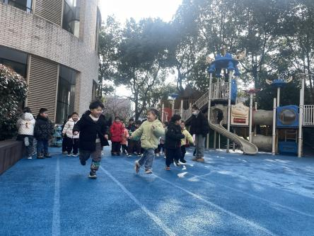 | 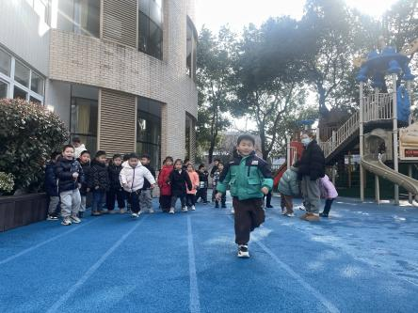 | 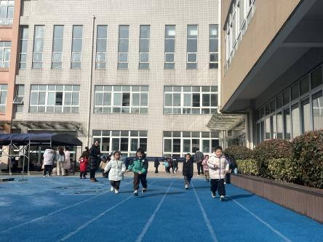
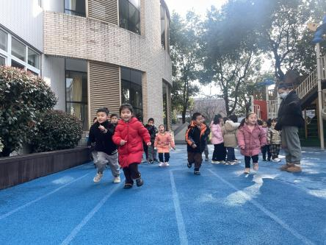 | 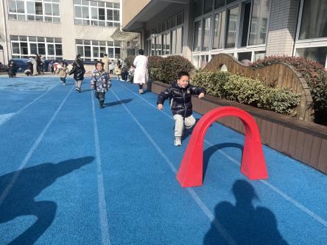 | 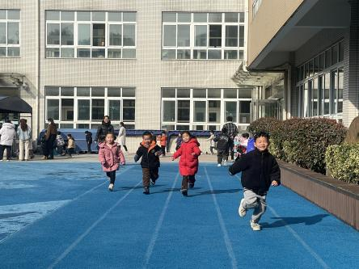

区域游戏情况：
今天游戏中能够积极参与区域的幼儿有：陈盼、李宇涵、郑雅姝、缪欣妍、金栩萌、欧阳悦、蒋绍文、巢熠阳、穆永泽、陈晓蕊、贾清晨、任伊桐、丁妤暄、陈雨航、张砚钧、方雅颂、程诺、唐锦轩、徐梓嘉、吉思远、叶歆雅、万灵杰、钱宣妤、朱姝妍、柳晨熙、王钧逸、何书泽、高文浩、杨芷若。
其中能够提前做好区域游戏计划快速选好自己想玩区域的幼儿有：陈盼、李宇涵、郑雅姝、缪欣妍、金栩萌、欧阳悦、蒋绍文、巢熠阳、穆永泽、陈晓蕊、贾清晨、任伊桐、丁妤暄、陈雨航、张砚钧、方雅颂、程诺、唐锦轩、徐梓嘉、吉思远、叶歆雅、万灵杰、钱宣妤、朱姝妍、柳晨熙、王钧逸、何书泽、高文浩、杨芷若。
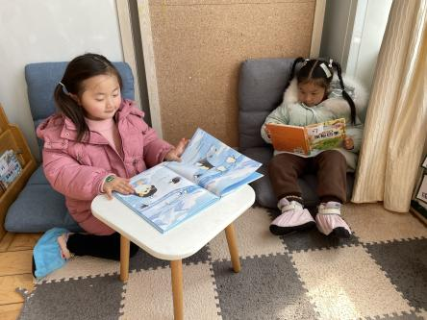  图书区：方雅颂、陈晓蕊 | 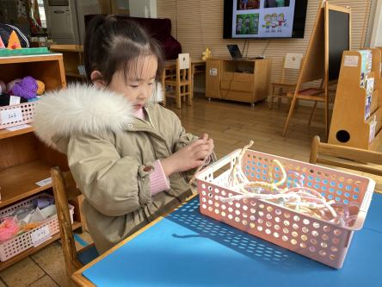  生活区：朱姝妍 | 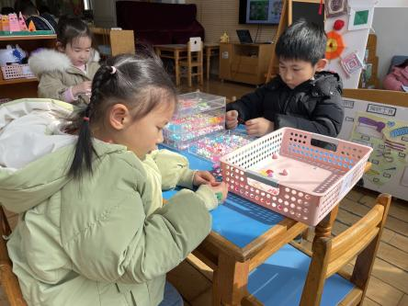  生活区：钱宣妤、徐梓嘉
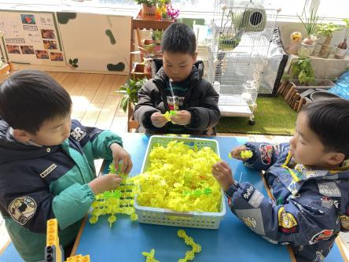  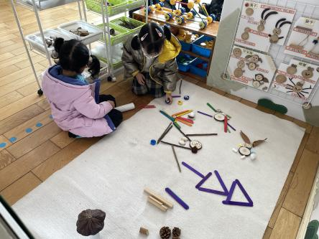  桌面建构：高文浩、张砚钧、李宇涵 | 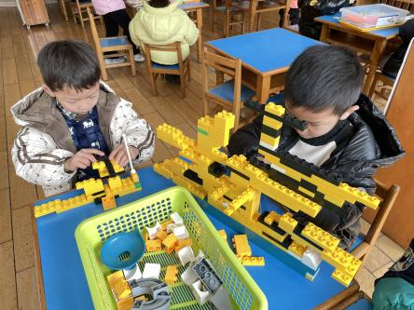  桌面建构：万灵杰、穆永泽 | 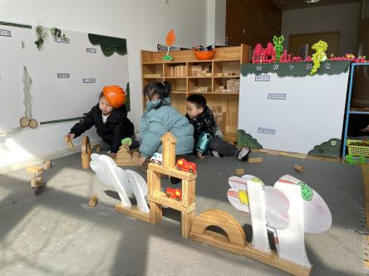  地面建构：丁欧阳悦、王钧逸、丁妤暄
自然材料：金栩萌、郑雅姝 | 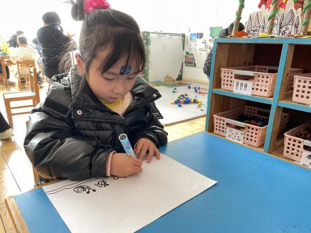  益智区：贾清晨 | 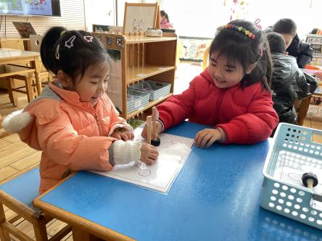  益智区：叶歆雅、缪欣妍
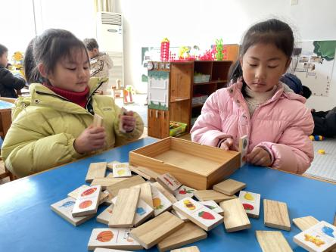  益智区：任伊桐、杨芷若 | 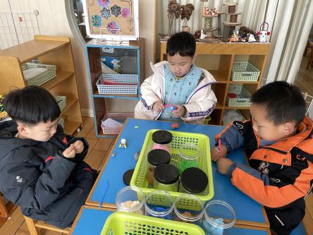  美工区：吉思远、陈雨航、柳晨熙 | 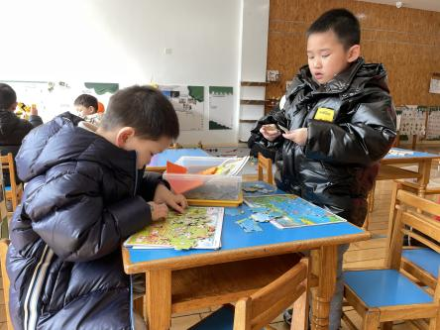  益智区：蒋绍文、何书泽
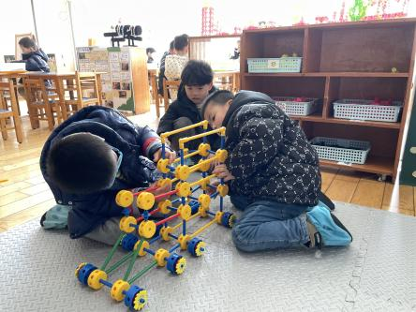

万能工匠：陈盼、巢熠阳、程诺

生活活动情况：
今天的早点是牛奶、煮鸡蛋。
吃完能够进行漱口并将牛奶杯送到相应位置的幼儿有：陈盼、李宇涵、郑雅姝、缪欣妍、金栩萌、欧阳悦、蒋绍文、巢熠阳、穆永泽、陈晓蕊、贾清晨、任伊桐、丁妤暄、陈雨航、张砚钧、方雅颂、程诺、唐锦轩、徐梓嘉、吉思远、叶歆雅、万灵杰、钱宣妤、朱姝妍、柳晨熙、王钧逸、何书泽、高文浩、杨芷若。
其中能够迅速吃完点心并保持桌面整洁的幼儿有：陈盼、李宇涵、郑雅姝、缪欣妍、金栩萌、欧阳悦、蒋绍文、巢熠阳、穆永泽、陈晓蕊、贾清晨、任伊桐、丁妤暄、陈雨航、张砚钧、方雅颂、程诺、唐锦轩、徐梓嘉、吉思远、叶歆雅、万灵杰、钱宣妤、朱姝妍、柳晨熙、王钧逸、何书泽、高文浩、杨芷若。

集体活动情况：
《音乐：好朋友》
歌曲《好朋友》旋律活泼、欢快，节奏比较稳定，歌曲内容讲述了朋友之间互相帮助、互相关心的故事，歌词通俗易懂；全曲前半部分是领唱以及间奏，后部分是齐唱。本节教学活动主要通过让幼儿倾听音乐，并利用图谱帮助幼儿理解歌词，学习歌曲。
其中能跟准音乐节奏学唱歌曲的幼儿有：陈盼、李宇涵、郑雅姝、缪欣妍、金栩萌、欧阳悦、蒋绍文、巢熠阳、穆永泽、陈晓蕊、贾清晨、丁妤暄、陈雨航、张砚钧、方雅颂、程诺、唐锦轩、徐梓嘉、叶歆雅、朱姝妍、柳晨熙、高文浩、杨芷若。

午餐情况：
今天的午餐是红薯饭、糖醋排骨炒年糕、香干炒西芹、鸡毛菜虾米汤。
餐前各小组幼儿有序如厕、洗手、开好大炮，做好餐前准备。洗好手后小朋友开好大炮有序排好队自主端饭菜。所有的幼儿都能两只小手端住碗，并有序的行径。
午餐时，随着舒缓柔和的轻音乐，幼儿用正确的姿势午餐小脚放在桌子下面，身体朝向桌子一手扶碗一手拿勺。安静的进餐，知道一口饭一口菜，举手添汤；餐后自主送碗勺后自主拿取苹果，苹果吃完洗手漱口擦嘴巴做好餐后卫生管理。
自主进餐并光盘行动的幼儿有：陈盼、李宇涵、郑雅姝、缪欣妍、金栩萌、欧阳悦、蒋绍文、巢熠阳、穆永泽、陈晓蕊、贾清晨、任伊桐、丁妤暄、陈雨航、张砚钧、方雅颂、程诺、唐锦轩、徐梓嘉、吉思远、叶歆雅、万灵杰、钱宣妤、朱姝妍、柳晨熙、王钧逸、何书泽、高文浩、杨芷若。

午睡情况：
散步后孩子们主动塞好小椅子自主如厕，进入午睡室后主动将鞋子摆整齐，放在指定的位置。今天28位幼儿听完睡前故事在12点30分左右进入睡眠的状态分别是：陈盼、李宇涵、郑雅姝、缪欣妍、金栩萌、欧阳悦、蒋绍文、穆永泽、陈晓蕊、贾清晨、任伊桐、丁妤暄、陈雨航、张砚钧、方雅颂、程诺、唐锦轩、徐梓嘉、吉思远、叶歆雅、万灵杰、钱宣妤、朱姝妍、柳晨熙、王钧逸、何书泽、高文浩、杨芷若。
睡前能自主尝试盖被子的幼儿有：陈盼、李宇涵、郑雅姝、缪欣妍、金栩萌、欧阳悦、蒋绍文、巢熠阳、穆永泽、陈晓蕊、贾清晨、任伊桐、周扬、丁妤暄、陈雨航、张砚钧、方雅颂、程诺、唐锦轩、徐梓嘉、吉思远、叶歆雅、万灵杰、钱宣妤、朱姝妍、柳晨熙、王钧逸、何书泽、高文浩、杨芷若。

老师的话：
1.今天周五没有延时班，请大家提醒接送家长于15：39分来接孩子回家哦！

